**МАТЕМАТИЧЕСКАЯ ИГРА**

***«ИСТОРИЧЕСКОЕ***

***ПУТЕШЕСТВИЕ***

***ПО ДРЕВНЕМУ МИРУ».***

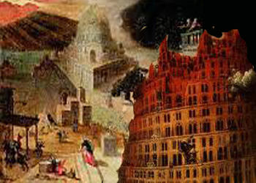

Цель игры:

1. Узнать некоторые сведения из истории математики.
2. Развитие у учащихся интереса к математике.
3. Развитие устного счета у учащихся.
4. Развитие наблюдательности.
5. Развитие логического мышления.

Правила игры:

В игре участвуют от 3 до 6 команд по 6 человек в каждой, включая капитана.

**Игра состоит из 6 этапов.**

**1. Начало.** Ведущий (учитель или старшеклассник) объявляет участникам игры о том, что сегодня они осуществляют путешествие по древним странам, в которых зародились истоки современной математики. О каждой стране коротко рассказывают докладчики.

**ЕГИПЕТ**

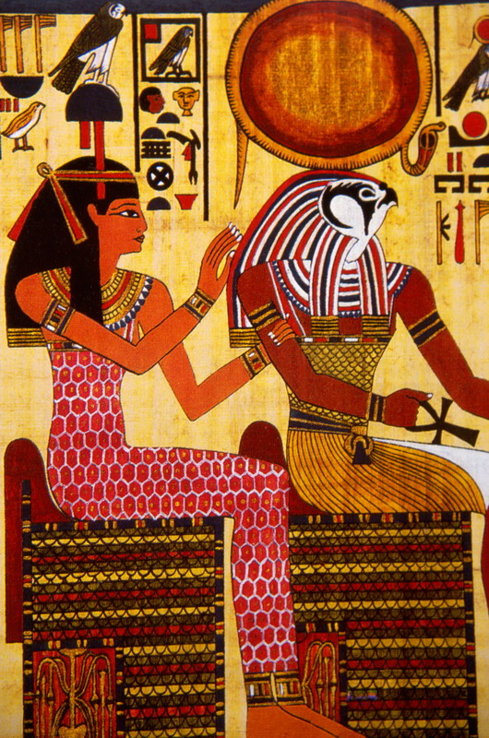

# Больше чем на 6 тысяч километров протянулась по Африке могучая река Нил. Она надвое разрезает выжженную солнцем пустыню. Вдоль реки тянется узкая полоса очень плодородной земли. Каждый год в середине лета Нил разливается. Когда вода спадает, на полях остается слой ила, который служит отличным удобрением. В долине Нила с незапамятных времен люди занимались земледелием. Примерно 5 с лишним тысяч лет назад там образовалось одно из первых на земле государств. Древние египтяне были отличными инженерами. В Египте насчитывается около 80 пирамид. Строили египтяне и другие здания – дворцы, лабиринты. На кораблях из папируса они совершали далёкие путешествия. Ясно, что они должны были узнать и уметь очень много. Поэтому математика у египтян получила большое развитие, особенно геометрия. В Москве в музее изобразительных искусств хранится математическая рукопись - папирус египтян, написанный около 4 тысяч лет назад.

[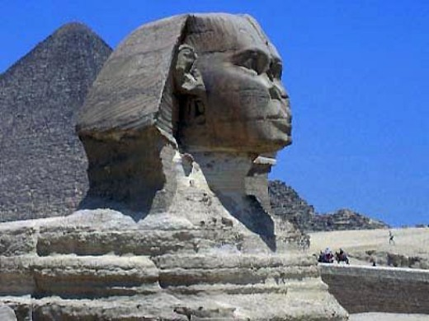](http://www.aparatif.com/proxy/?__new_url=aHR0cDovL3Byb3h5Mi5tZWRpYS5vbmxpbmUudWEvZDQvMDAxLzE4MC8yOTYvNGUyMzNkNmE5MGVkMy5qcGc=&__proxy_form=0)

**ВАВИЛОН**

***Самым известным из государств Месопотамии был Вавилон. Во время разливов Тигра и Евфрата землю Междуречья покрывал плодородный ил. Вавилоняне, как и жители Египта, были земледельцами. Только им приходилось труднее, чем египтянам. Текущие с Армянского нагорья Тигр и Евфрат разливаются очень бурно. Для защиты от наводнений приходилось строить дамбы, обносить поля и селения насыпями. А для строительства таких больших сооружений нужны знания. Не удивительно, что вавилоняне стали хорошими математиками. Многие знания вавилоняне получили от шумеров, которые до них населяли Междуречье. В частности от них позаимствовали они большую часть математических знаний. Эти знания были более обширными, чем у египтян. В Вавилоне умели решать более трудные задачи, у вавилонян была лучше разработана система записи чисел, в том числе и дробных. Хорошо разбирались вавилонские ученые и в движении звезд и планет. Как и в Египте, самыми учёными людьми в Вавилоне были жрецы.***

***[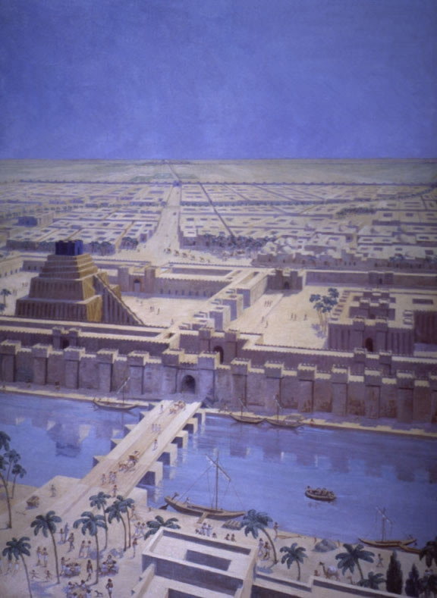](http://www.ancientneareast.info/IMAGES/Babylon-2.jpg)***

***Для того чтобы ещё больше подчинять себе простой народ, вавилонские жрецы придумали специальную «науку» - астрологию. Они убеждали людей, что расположение звезд на небе влияет на судьбу человека, что по звездам можно предсказывать будущее.***

**ГРЕЦИЯ.**

[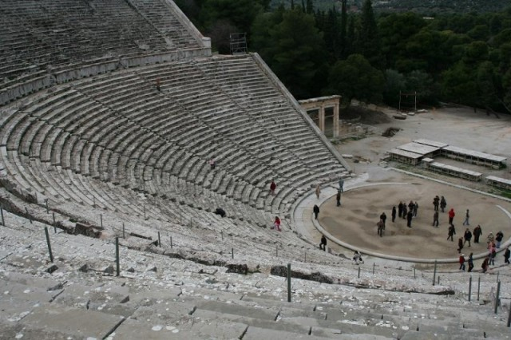](http://puir.com.ua/img/photos/1002.jpg)

***Египтяне знали как найти объем пирамиды, но почему получается такой ответ, они не объясняли. В решениях задач у них часто встречается указание: «Делай, как делается». Настоящей наукой математика стала только у древних греков. Это был удивительно талантливый народ, у которого учатся многому даже сейчас, тысячи лет спустя. Их легкие остроносые корабли во всех направлениях бороздили Средиземное море. Они везли посуду и украшения из Вавилона, бронзовое оружие из Египта и конечно, как и у других народов, вместе с товарами корабли привозили в Грецию знания.***

***Но Греки не просто учились у других народов. Очень скоро они обогнали своих учителей. А знаете, почему греки обогнали в математике все другие народы? Потому, что они хорошо умели спорить. Они даже придумали такое изречение: «В споре рождается истина!» Каждое правило греческие математики старались объяснить, доказать, что оно верное. Они спорили друг с другом, рассуждали, старались найти в рассуждениях ошибки. Едва родившаяся греческая математика сразу семимильными шагами пошла вперёд. Ей помогали чудесные сапоги – скороходы, которых раньше у других народов не было. Они назывались - «рассуждения» и «доказательство». Огромное значение для развития теоретической арифметике имели труды Пифагора, Евклида, Архимеда и других древнегреческих математиков.***

**ИНДИЯ.**

[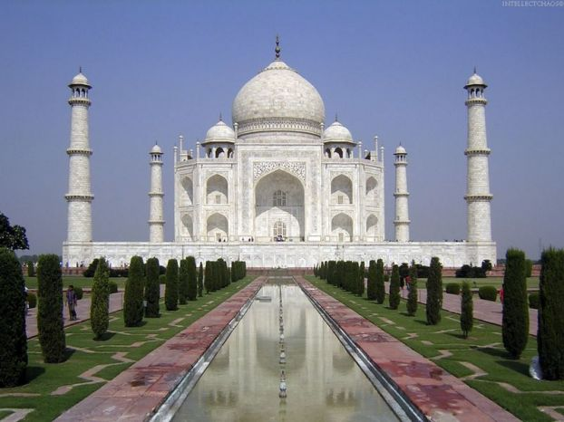](http://img0.liveinternet.ru/images/attach/c/0/30/955/30955105_e902d5651db8702442ab3609c8df3034.jpg)

***Велики заслуги народов древней Индии в развитии арифметики. Современные цифры индийского происхождения. В Индии в 5 – 7 веках была введена впервые десятичная позиционная система счисления с применением числа нуль, которой и поныне пользуется весь мир. Индийцы широко употребляли «обыкновенные дроби». Индийские учёные нередко излагали свои задачи в стихах. Наши обозначения обыкновенной дроби при помощи числителя и знаменателя было принято в Индии, только без дробной черты.***

***Индийские учёные нередко излагали свои задачи в стихах. Наши обозначения обыкновенной дроби при помощи числителя и знаменателя было принято в Индии, только без дробной черты.***

**АРАБСКИЙ ХАЛИФАТ.**

[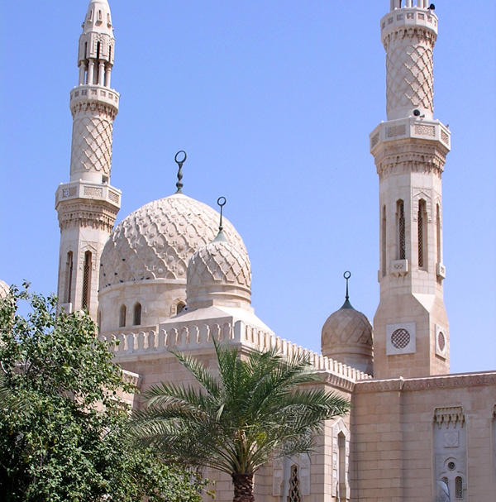](http://www.xrest.ru/images/collection/00026/755/original.jpg)

***На территории нашей Родины, начиная с 8 века, расцветает культура и наука народов Средней Азии, которая входила в то время в состав огромной империи, образовавшейся в результате арабских завоеваний, и названной арабским халифатом, потому что во главе многочисленных областей империи стояли «халифы» по другому «преемники» - основателя ислама Мухаммеда. Арабские математики оказали большое внимание на науку Западной Европы.***

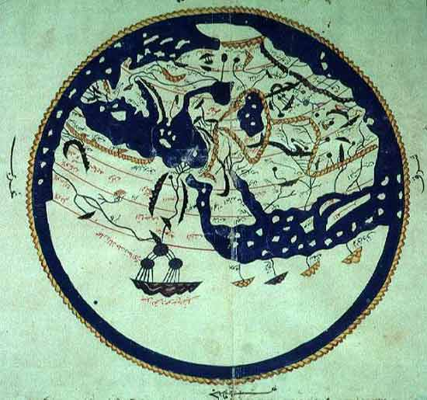

***Они популяризовали позиционную систему счисления, распространяли математические знания, заимствовали из Греции и Индии, и обогащали науку собственными открытиями. Самый известные из них это: ал - Хорезми, Омар Хайям, Насирэддин Туси, ал - Коши и другие.***

**ДРЕВНЯЯ РУСЬ.**

***В начале 18 века в России было немного образованных людей, В 1701 году Петром 1 была утверждена первая математико - навигационная школа, в которой преподавали приглашенные из-за границы ученые. Единственным авторитетным русским преподавателем этой школы был в то время Леонтий Филиппович Магницкий, которому Петр 1 поручил составление арифметики. По учебнику арифметики Магницкого обучались многие поколения русских людей. Великий русский учёный и поэт Михаил Васильевич Ломоносов назвал «Арифметику» Магницкого «вратами учёности» и знал её почти наизусть.***

[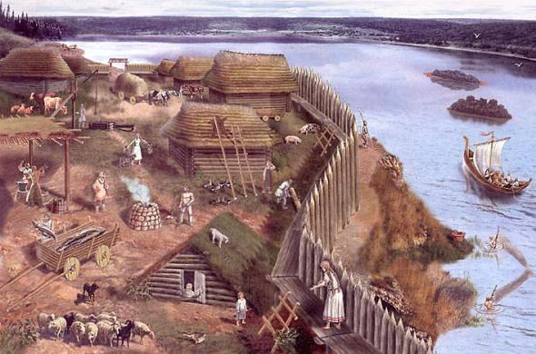](http://img12.nnm.ru/4/9/b/c/d/7ca4173cbc6a47bfd352c54c118_prev.jpg)

После прослушанных докладов участникам игры сообщается, что они совершат волшебные путешествия по странам, ***о*** которых им только что рассказали. В каждой стране их будут ожидать различные задания по математике. Они будут вести дневник, куда будут записаны их успехи, а именно заработанные баллы при решении различных задач.

2 этап. СТАРТ.

Всем командам дается решить пример, чтобы получить дневник и отправиться в путешествие. Как только команда правильно решает пример, она получает дневник и сразу стартует.

**Ответы: 1 - дневник с началом Вавилон**

**2 --------- Египет**

**3 ---------- Греция**

**4 --------- Индия**

**5 --------- Арабский халифат**

**6 --------- Древняя Русь.**

**Кроссворд.**

|  |  |  |  |  |  |  |  |  |
| --- | --- | --- | --- | --- | --- | --- | --- | --- |
|  |  |  | **1** |  |  |  |  |  |
|  | **2** |  |  |  |  |  |  |  |
|  |  |  |  |  |  |  |  |  |
|  | **3** |  |  |  |  |  |  |  |
|  |  |  |  |  |  |  |  |  |
|  |  | **4** |  |  |  |  |  |  |
|  | **5** |  |  |  |  |  |  |  |
| **6** |  |  |  |  |  |  |  |  |

**Задания** Арабского халифата.

1. Набор действий, правил, позволяющих решить задачу.
2. Не натуральное число, которое меньше любого натурального числа.
3. Не целое число.
4. Математический знак.
5. Любимая оценка.
6. Раздел математики, занимающийся изучение свойств фигур.

**Сколько правильно разгаданных слов, столько баллов получает команда.**

**ЕГИПЕТ.**

# Геометрические задачи.

1. **Сколько квадратов изображено на рисунке?**

|  |  |  |  |
| --- | --- | --- | --- |
|  |  |  |  |
|  |  |  |  |

**(11 квадратов)**

1. **Сколько отрезков изображено на рисунке?**

**(6 отрезков)**

1. **Сколько треугольников изображено на рисунке?**

**(12 треугольников)**

**За каждую задачу за правильный ответ с первой попытки – 2 балла; со второй попытки - 1 балл.**

**Греция.**

# Логические закономерности.

**Командам предлагается три задания на логические закономерности. За каждую правильно решенную задачу начисляется 2 балла (1 балл со второй попытки).**

**ДРЕВНЯЯ РУСЬ.**

#### Задачи и задачи – шутки.

1. Брат и сестра получили в наследство 90 рублей. Если сестра отдаст брату из своей доли 10 рублей, то брат окажется вдвое богаче сестры. Сколько денег в наследство досталось брату и сколько сестре? (10р. и 50 р.)
2. Сколько концов у 5 палок? (10) А сколько концов у 5 с половиной палок? (12)
3. У отца есть сын, который вдвое моложе отца. Сын родился тогда, когда отцу было 24 года. Сколько теперь лет сыну? (24 года)
4. Как число 66 моментально увеличьте на половину этого числа (перевернуть).
5. Отец раздал орехи поровну 5 сыновьям. Трое сыновей съели по 5 орехов и увидели, что у них осталось столько орехов, сколько дано двум другим сыновьям. Сколько орехов раздал отец? (75 орехов)
6. На лугу паслись две лошади в течении часа, они ели траву с одинаковым аппетитом, отличались они тем, что у первой лошади хвост был в 2 раза больше, чем у второй. Какая лошадь съела больше и почему? (поровну)

**ВАВИЛОН.**

#### Составление слов, связанных с математикой.

**Команде предлагается набор букв, из них надо составлять слова – математические термины. Сколько составлено слов, столько баллов зарабатывает команда. (не более 3 минут)**

**или**

**Слово - ГЕОМЕТРИЯ. Из него составляются различные слова.**

**Метр, гром, три, мор, торг, ром, Ом, ор, тор, тир, тигр, мир, метро, рот, ритм, имя, грот, гиря, грим.**